
ESTADO DE SERGIPE

MUNICÍPIO DE ARACAJU

CÂMARA MUNICIPAL DE ARACAJU

INDICAÇÃO Nº

VEREADOR: LUCAS ARIBÉ

Senhor Presidente:

Indico à Mesa, nos termos regimentais e após ouvido o Plenário, que sejam solicitadas ao Senhor Carlos Fernandes de Melo Neto, Diretor-Presidente da Companhia de Saneamento de Sergipe (Deso), providências para realizar a manutenção e desobstrução da boca de lobo localizada na Rua Cinco, esquina com Av. Maria Vasconcelos de Andrade, Conj. Costa Nova, Bairro Aruana, tendo em vista o mau cheiro decorrente do acúmulo de água na entrada da galeria de esgoto, conforme imagens anexas.

Palácio Graccho Cardoso, Aracaju, 26 de agosto de 2020.

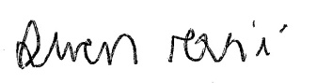
LUCAS ARIBÉ,
Vereador.

